Эльвира Михайловна Пономарева,
учитель истории и обществознания
МАОУ СОШ № 24
Г. Березники

Методическая разработка
«Организация учебной деятельности по формированию УУД».
«Практикоориентированные методы и технологии разработки процедур контроля в образовательном процессе, их содержательно-критериальное наполнение».

История России
7 класс
Тема «Начало правления Ивана IV. Реформы Избранной рады».

Пояснительная записка. На данном уроке обучающиеся анализируют, осмысливают исторический материал, исторические источники и делают выводы о личности Ивана IV, о характере и результатах его реформ.

Формируемые УУД.
Участвуют в определении проблемы и постановке целей урока;
Планируют свою работу на уроке;
Раскрывают смысл понятий: Земский собор, Избранная Рада, местничество, кормление, сословно-представительная монархия;
Объясняют, почему Земский собор 1549 года называют «собором примирения»;
Называют реформы Избранной рады, их даты;
Выделяют характерные черты сословно-представительной монархии;
Дают оценку значению реформ Избранной рады;
Формулируют и аргументируют суждение о том, можно ли Россию в период правления Ивана IV называть сословно-представительной монархией;
Осуществляют рефлексию собственной деятельности на уроке.
Тип урока: урок комплексного применения знаний и умений.

Кейс №1.

Тема «Начало правления Ивана IV. Реформы Избранной рады».

Рекомендации по работе в группе: Соблюдайте регламент деятельности, внимательно изучите ридер (текс № 1).
Задание:
Изучив предложенный материал, ответьте на вопросы:
1. Из какого языка пришло на Русь слово « царь»?
2. Почему именно имя упомянутого в тексте деятеля римской истории превратилось в составную часть императорского титула?
3. Сформулируйте причины принятия Иваном IV царского титула (укажите не менее 2-х причин);
4. В чем значение венчания Ивана IV на царство?

Кейс №2.

Тема «Начало правления Ивана IV. Реформы Избранной рады».

Рекомендации по работе в группе: Соблюдайте регламент деятельности, внимательно изучите ридер (текст №2).
Задание:
Изучив предложенный материал, ответьте на вопросы:
- Чему посвящен указ?
- Как в указе разъясняется необходимость отмены кормлений?
- В чем вы видите положительное значение этого указа?

Кейс №3.

Тема «Начало правления Ивана IV. Реформы Избранной рады».

Рекомендации по работе в группе: Соблюдайте регламент деятельности, внимательно изучите ридер (текст №3 и №4).
Задание:
Изучив предложенный материал, ответьте на вопросы:

- Чему посвящены статьи Судебников?
- Каким термином обозначается плата крестьян землевладельцу при переходе?
- Какой срок крестьянского перехода устанавливается в Судебниках?
- Определите, какой фрагмент взят из Судебника 1497 г., а какой – из Судебника 1550 г.? Объясните свой выбор?
- Как изменения отразились на положении крестьян?

Кейс №4.

Тема «Начало правления Ивана IV. Реформы Избранной рады».
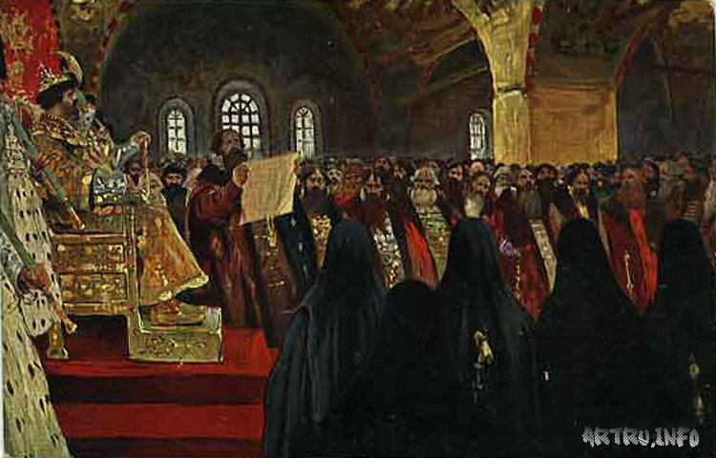

Задание:
- Рассмотрите репродукцию картины художника С.В. Иванова «Земский собор».
- Составьте краткое описание сюжета картины (3-5 предложений).
- Сформулируйте 2-3 вопроса по этой картине для одноклассников.

Кейс №5.

Тема «Начало правления Ивана IV. Реформы Избранной рады».

Рекомендации по работе в группах: Соблюдайте регламент деятельности, внимательно изучите ридер (текст №5).

Задание:
Изучив предложенный материал:
- Сформулируйте и аргументируйте суждение о том, можно ли Россию в период правления Ивана IV называть сословно-представительной монархией.

Лист самооценки

1. Тема_______________________________________________
2. Что нового узнали? _________________________________
3. Чему новому научились?____________________________
4.Чему хотели научиться, но не получилось? ____________________________________
5. Почему не получилось?______________________________

Ридер к теме «Начало правления Ивана IV. Реформы Избранной рады».

Текст № 1

О значении царского титула

Принятие царского титула было очень важно. Само слово «царь» происходит от латинского термина «цезарь», который из личного имени Гая Юлия Цезаря постепенно превратился в составную часть императорского титула. Потому-то на Руси и называли царями императоров Византии, называли так и ханов Золотой Орды, а затем и выделившихся из её состава ханств. Естественно, «великий князь» казался стоявшим ненамного ниже просто князя, тем более что среди служивших Ивану IV бояр-князей было немало сыновей и внуков
великих князей же (Ярославских, Суздальских и т.п.). Великий князь мог еще" восприниматься как первый среди равных. Царь — резкое
выделение из ряда, принципиально иной титул <...> Важную роль играл царский титул и в международных отношениях. Ведя переговоры с Казанским, Крымским или Астраханским ханствами, русский государь выступал теперь с тем же титулом, что и его партнеры <...>

Текст №2

Из указа Ивана IV

Лета 1556. Приговорил царь и великий князь Иван Васильевич о .
кормлениях и службе всем. И вниде [вошёл] в слух благочестивому царю, что многие грады и волости пусты учинились, наместники и
волостели изо многих лет, презрев страх Божий и государские уставы, много злокозненных на них дел учиниша <...>

Текст № 3

Из Судебника 1497 г.

А крестьянам уходить из волости в волость, из села в село, один срок в году, за неделю до Юрьева дня осеннего (26 ноября) и неделю после Юрьева дня осеннего. Дворы, пожилые платят платят в полех за двор рубль, в лесех полтина.

Текст № 4

Из Судебника 1550 г.

А крестьянам отказыватись из волости в волость, и из села в село, один срок в году, за неделю до Юрьева дня до осеннего и неделя по Юрьеве дни осеннем. А дворы пожилые платят в поле рубль и два алтына, а в лесех, где десять вёрст до хоромного лесу, за двор полтина и два алтына.
Текст № 5
Появление Земских соборов: дискуссии о характере народного представительства

В.О. Ключевский: «В нашей литературе можно уловить два взгляда на земские соборы. Одни видят в них только вспомогательное орудие администрации... Другие расположены придавать им важное политическое значение как органу народной оппозиции... Оба эти взгляда неудобны тем, что трудно решить, который из них верен и даже верен ли который-нибудь из них... Представительные собрания средневековой Западной Европы были вызваны к жизни политическою борьбой и ею же воспитаны. Средневековое западноевропейское государство было сословною федерацией, союзом нескольких державных сословий, державшимся на таком же договоре, каким определяются взаимные отношения союзных государств... При таких условиях представительные собрания получали тем большее политическое значение, чем чаще и откровеннее сословные представители показывали на них зубы друг другу или правительству... <...>
...Состав соборного представительства является основным вопросом, от решения которого зависит ответ на остальные, а связь соборного представительства с правительственным и общественным строем государства послужит общею точкой зрения, которая укажет путь к решению всех их. Если сопоставление земских соборов с представительными учреждениями других стран достаточно уяснило, чем не были эти соборы, то сопоставление их с туземными [местными. — Прим, авт.] учреждениями поможет объяснить, чем они были».
С.Ф. Платонов: «Для того, чтобы отличить земский собор от иного рода собраний, надобно помнить, что собор слагался из трёх необходимых составных частей. Во-первых, в состав «совета всея земли» входил освящённый собор русской Церкви с митрополитом, позднее патриархом во главе; освящённый собор имел своё собственное устройство и включался в собор земский, как отдельная его часть, действовавшая по своим привычным правилам и подававшая свой голос особо от прочих групп соборных участников. Во-вторых, в состав земского собора включалась боярская дума, составлявшая постоянный совет государя и сохранявшая в составе собора своё обычное устройство, свою «старину и пошлину». Действовавшая обыкновенно нераздельно с монархом, дума участвовала с ним в занятиях собора в качестве руководящего органа, не смешиваясь с массою собора, а как бы возвышаясь над нею. И, в-третьих, в состав земского собора входили земские люди, представлявшие собою различные группы населения и различные местности государства. Присутствие этих земских представителей было необходимо для того, чтобы освящённый собор и дума, составлявшие вместе высший правительственный совет, могли превратиться в «совет всея земли». Без земских людей «собор» из духовенства и бояр не представлял собою «всю землю» и так не назывался; равным образом, если в каком-либо совещании отсутствовала дума или освящённый собор, то совещание это — не «земский собор», а нечто другое, чему надо сыскать другое имя. Словом, наличность всех трёх указанных составных частей есть необходимое условие для земского собора; отсутствие одной из них делает собор не неполным, а невозможным».

Критерии оценивания работы группы по 10-балльной шкале

№ гр. | Умение работать с источником (выявлять необходимую информацию, сравнивать источники) /  Знание фактов на достаточно высоком уровне /  Правильность изложения материала:  учащиеся знают и понимают исторические понятия (термины) и определения к ним; ориентируются в датах, событиях, исторических процессах, исторических личностях; уместно ими «оперируют».  (0-3 баллов) | Логика изложения материала:  последовательное изложение материала, чёткость; присутствуют собственные суждения о причинно-следственных связях. Даются собственные оценки событиям.  (0-3 баллов) | Культура изложения материала / наличие грамотной устной речи:  уместность сказанного;  доступность в понимании фраз собеседника, ясность;  богатство, заключающееся в применении различных эпитетов; разнообразие, отсутствие тавтологии, ненужных повторений,  эстетичность.  (0-2 баллов) | Умение сотрудничать: распределяют и выполняют роли (обязанности) в группе.  Поведение в группе:  не мешают работе других групп, не отвлекаются от выполнения задания, не создают конфликтную ситуацию. (0-2 баллов)
I
II
III
IV
V

Бонусы:
- добавляется 5 баллов при условии, если каждый участник группы выступил;
- добавляется ещё 5 баллов при условии, если группа дополняла ответы участников других групп.

